Универсальный комплекс и метод определения показателей качества дозирования пневматических высевающих аппаратов

А.Ю. Попов
Азово-Черноморский инженерный институт, Зерноград
Аннотация: Рассмотрен универсальный компьютеризированный комплекс для определения показателей качества дозирования семян аппаратами точного высева. Представлен метод обработки регистрируемых сигналов. Рассматриваемый комплекс, с применением измерительной аппаратуры и метод обработки данных, позволяет оценить качество работы высевающих аппаратов точного высева. В частности определять распределение подачи семян, к которому относится пропуски, одноштучные подачи, двухштучные подачи и подачи более высокого порядка. Также с помощью комплекса одновременно проводится регистрация количества дозирующих элементов и общее количество поданных семян за опыт.
Ключевые слова: высев, дозирование, датчики, регистрация, звуковая плата, сигнал, пропуск, подача, семена, высевающий аппарат.
Для исследования высевающих аппаратов в лабораторных условиях применяются различные стенды и комплексы, оснащенные измерительной аппаратурой [1,2]. Современные стенды должны отвечать последним требованиям научно-исследовательских изысканий, а именно быть универсальными, компьютеризированными, обеспечивать высокую точность полученной информации и позволять использовать различную цифровую измерительную аппаратуры [3].
Но большинство стендов [4] не позволяют определить такие качественные показатели дозирования высевающих аппаратов точного высева, как пропуски, одноштучные подачи, двухштучные подачи и тем более подачи более высокого порядка автоматически, без регистрации семян визуально или вручную. В основном, измерительные комплексы ограничиваются определением избыточного давления или вакуума в семенной камере высевающего аппарата, регулированием частоты вращения высевающего диска, а также регистрацией общего количества семян, высеянных за время проведения опыта. Регистрация и подсчет пропусков (нулевые подачи), двухштучных подач и подач семян более высокого порядка затруднена и выполняется часто вручную, а иногда и не выполняется в зависимости от целей исследования. Кроме того большинство измерительных средств трудоемкие в исполнении, дорогостоящие и не в полной мере воспроизводят реальный процесс дозировании семян высевающим аппаратом.
Поэтому разработка и обоснование методик по регистрации и оценке показателей качества дозирования семян аппаратами точного высева [5, 6] с применением цифровых средств управления и обработки информации на основе компьютерных технологий является актуальной.
В данной статье предлагается описание универсального компьютеризированного комплекса и методика оценки показателей качества дозирования высевающих аппаратов точного высева с применением звуковой платы персонального компьютера в качестве аналогово-цифрового преобразователя. Основная суть методики заключается в том, что сигналы с измерительной аппаратуры стенда записываются на персональный компьютер через звуковую плату в виде звука, с последующей обработкой полученных данных специальными программами.
Схема универсального компьютеризированного комплекса для проведения исследований пневматических высевающих аппаратов точного высева изображена на рис. 1. В рассматриваемый комплекс входят следующие устройства и оборудование: источник питания 1, пульт управления 2; электродвигатель постоянного тока 3, механическая передача 4, исследуемый пневматический высевающий аппарат 5; воздуховод 6, турбина 7, емкость для приема семян (не показано).
В состав цифровой измерительной аппаратуры комплекса входят: цифровой тахометр; манометр; пьезодатчик ударного типа 8; фотодатчик 9; ЭВМ 10 с пакетом программ «Adobe Audition 2.0» и «Frequency Counter 1.01» для обработки данных через звуковую плату (аналогово-цифровой преобразователь). Датчики 8 и 9 подключены к линейному и микрофонному входам звуковой платы компьютера. Регулировка частоты вращения высевающего диска пневматического аппарата [7, 8, 9] производится с помощью пульта управления 2 универсального компьютеризированного стенда путем изменения частоты вращения электродвигателя постоянного тока 3. Необходимый уровень избыточного давления воздуха в семенной камере аппарата 5 устанавливается при помощи дроссельной заслонкой турбины 7.
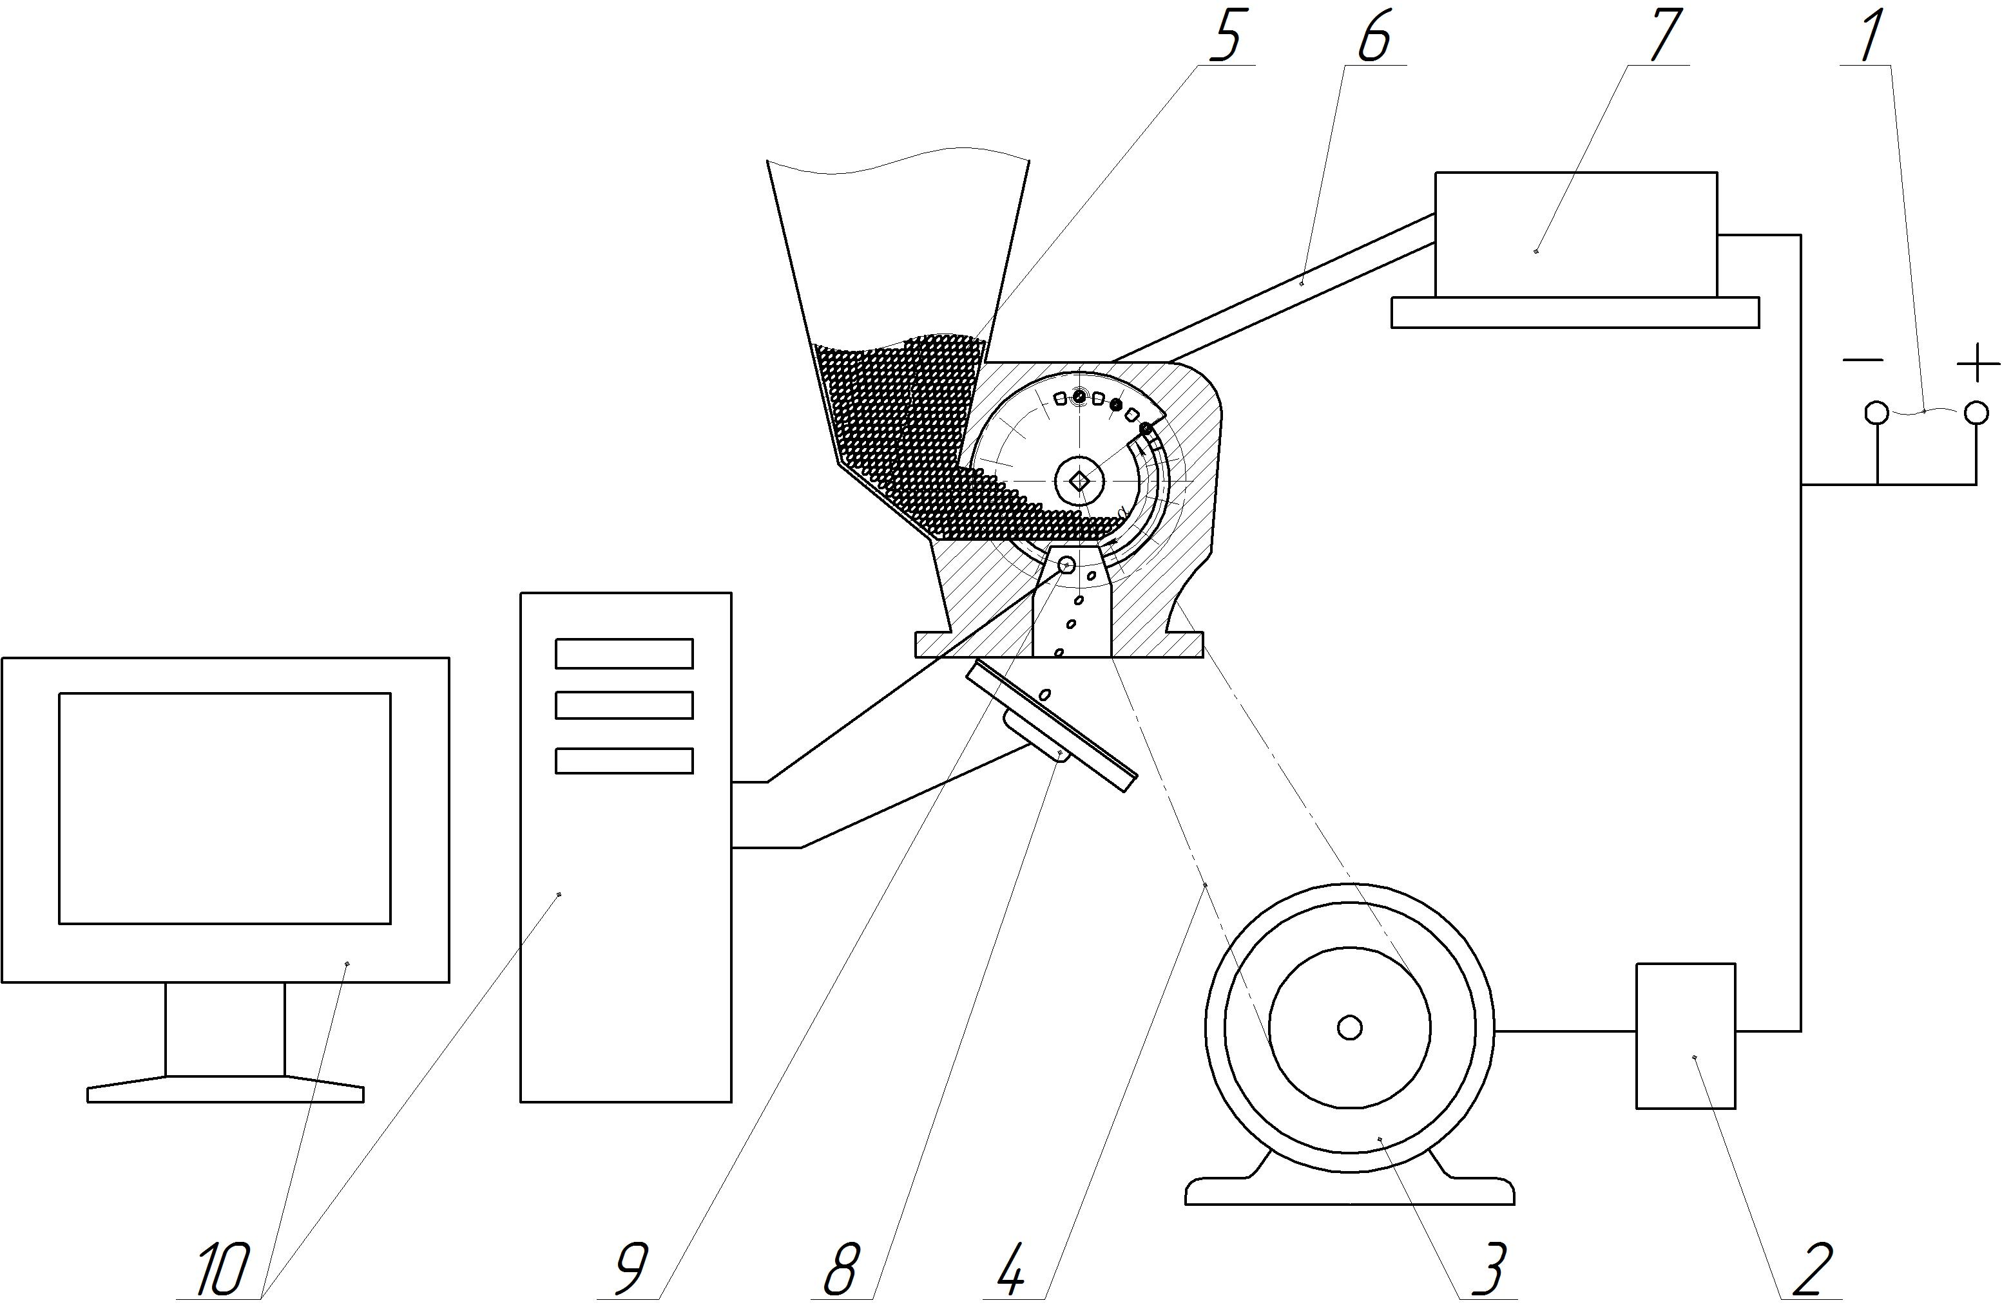
Рис. 1. – Схема универсального компьютеризированного комплекса
В рассматриваемом исследовательском комплексе звуковая карта вместе с установленным на персональном компьютере специализированным пакетом программ исполняет роль аналогово-цифрового преобразователя. Так как обычная звуковая плата способна воспринимать и преобразовывать электрический сигнал сложной формы в пределах звуковой частоты и амплитудой до 2В в цифровую форму с линейного входа или же с микрофона. Причем сигнал с датчиков записывается в виде звукового файла, а затем обрабатывается звуковыми программами.
Для регистрации высеваемых семян применяется пьезометрический датчик, который устанавливается в зоне сброса семян в сошник. Во время эксперимента, выпавшие семена ударяются о пьезодатчик и отскакивают в емкость для приема семян. При этом от удара семени в пьезоэлементе датчика генерируется электрический сигнал, который поступает на линейный вход звуковой карты. Далее сигналы с пьезодатчика отображаются в волновом виде в нижней части окна программы. Общий вид программы Adobe Audition 2 с фрагментом записи сигналов приведен на рис. 2, из которого видно, что программа Adobe Audition 2 позволяет определять кроме количества ударов семян еще и временной промежуток между ними с достаточно высокой точностью. При этом разница амплитуд сигналов объясняется разностью масс семян, сгенерировавших их.
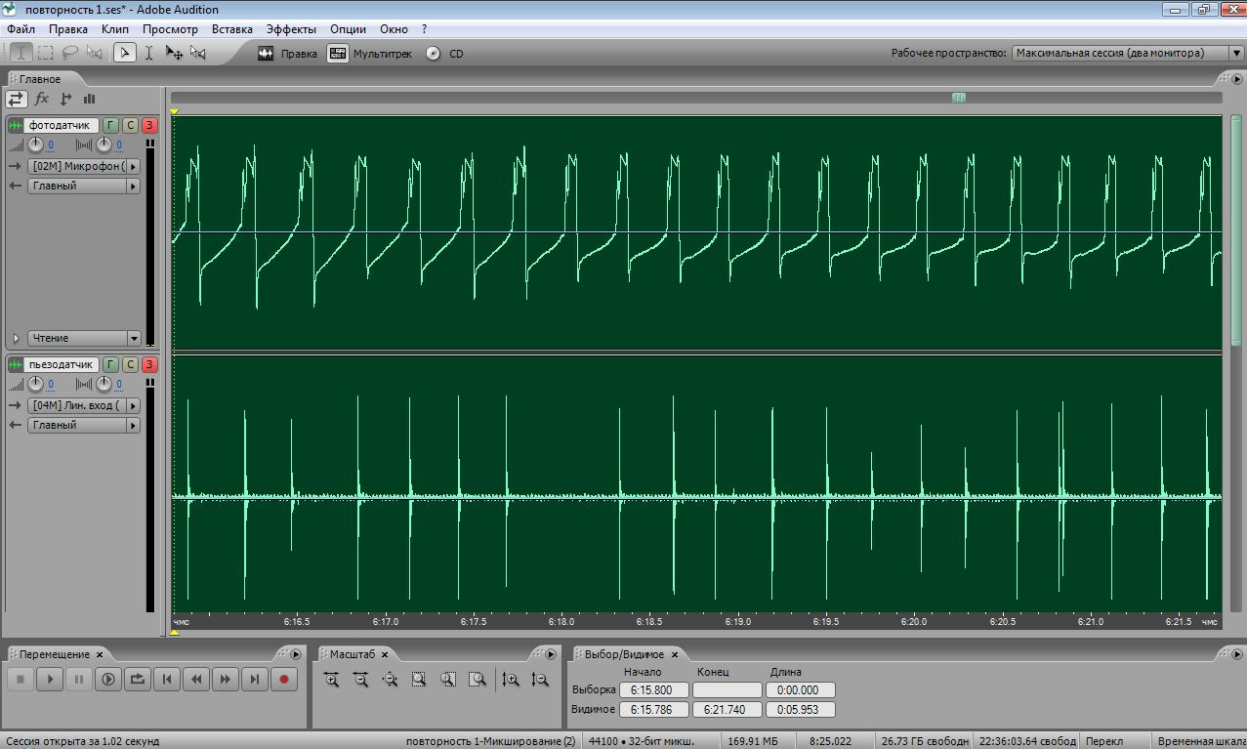
Рис. 2. – Общий вид программы Adobe Audition 2 с записью сигналов
Наряду с сигналами пьезодатчика, на микрофонный вход звуковой карты компьютера поступают сигналы с фотодатчика, который устанавливается в нижней части пневматического аппарата, напротив отверстий высевающего диска. Сигнал от фотодатчика также обрабатывается программой Adobe Audition 2 и отображается в волновой форме в верхней части окна программы (рис. 2). Полученные данные сохраняются программой Adobe Audition 2 в виде мультисессии в звуковом файле. При помощи встроенных программных средств Adobe Audition 2 производится подсчет общего количества ячеек, зарегистрированных за опыт и общее количество семян [10].
Для определения общего количества ячеек необходимо выбрать дорожку с сигналами фотодатчика и перейти в режим «мастеринг и анализ». Выделив нужный участок записи, при помощи автометок, определяются пики, которые соответствуют сигналам фотодатчика. Все автометки пронумеровываются программой и выводятся на экран монитора. Аналогично определяем общее количество поданных семян за эксперимент.
Тем самым, зная количество высеянных семян и всех ячеек за опыт, определяем среднюю подачу исследуемым аппаратом по формуле
$M=\frac{m_{c}}{N},$ (1)
где М – средняя подача семян исследуемым аппаратом, шт.; m_{c} – количество семян поданных высевающим аппаратом за опыт, шт.; N – количество дозирующих элементов высевающего диска за опыт, шт.
Так как компьютер регистрирует сигналы с фотодатчика и пьезодатчика одновременно, то это позволяет проводить подсчет двойных, тройных подач семян и подач более высокого порядка, путем сравнения дорожек с сигналами пьезодатчика и фотодатчика. Так из рис. 3 видно, что одноштучная подача определяется совпадением сигналов от фотодатчика и пьезодатчика в верхней и нижней дорожках. Если на сигнал фотодатчика отсутствует сигнал пьезодатчика, то это означает пропуск. Если же на сигнал фотодатчика в программе имеется два сигнала от пьезодатчика, то это двойная подача. Соответственно определяются тройные подачи и выше.
Для определения достоверности результатов, полученных с помощью предлагаемого универсального комплекса на различных нормах высева семян, проводилось сравнение с данными, полученными визуально и методом скоростной видеосъемки. Сравнительные испытания проводились на семенах кукурузы. Норма высева варьировалась в пределах от 1 до 6 шт/м. Повторность опытов трехкратная по 400 подач в каждой повторности. Точность опытов, т.е. относительная ошибка показателей подачи семян составила от 1,12 до 1,57%. Статистический анализ опытных данных показывает, что отклонение частости нулевых подач на всем диапазоне изменения нормы высева семян отсутствует, а отклонение остальных показателей качества дозирования (частость двухштучных подач, средняя подача семян, среднеквадратическое отклонение и коэффициент вариации подачи семян) полученных с помощью рассматриваемого метода от данных определенных вручную не превышает 0,4%, что входит в статистическую погрешность опыта, а значит, могут приниматься достоверными.
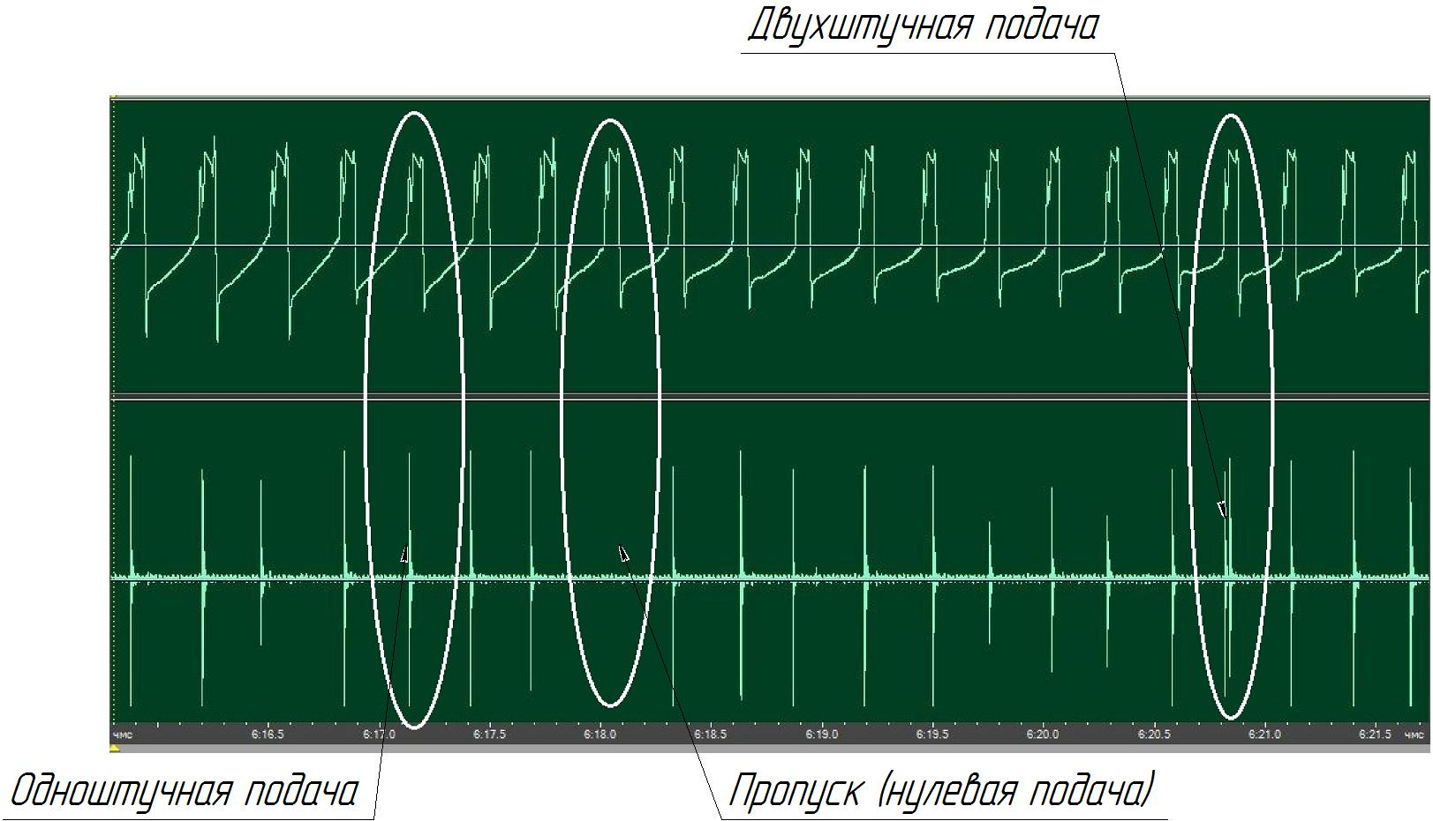
Рис. 3. – Определение подачи семян высевающим аппаратом
Таким образом, представленный универсальный комплекс и методика обработки данных позволяет оценивать показатели качества дозирования высевающих аппаратов точного высева с одновременной регистрацией количества дозирующих элементов и общего количества поданных семян за опыт посредством использования звуковой карты персонального компьютера в качестве аналогово-цифрового преобразователя.
Литература
- Киреев И.М, Коваль З.М. Устройство для оценки неравномерности высева семян // Сельскохозяйственные машины и технологии. 2011. №1. С. 32-34.
- Lan, Y., M.F. Kocher and J.A. Smith, 1999. Opto-electronic sensor system for laboratory measurement of planter seed spacing with small seeds. Journal of Agricultural Engineering Research, 72(2): pp. 119-127.
- Zhan, Zh., L. Yaoming, Ch. Jin and X. Lizhang, 2010. Numerical analysis and laboratory testing of seed spacing uniformity performance for vacuum-cylinder precision seeder. Biosystems Engineering, 106(4): pp. 344-351.
- Karayel, D., M. Wiesehoff, A. Özmerzi and J. Müller, 2006. Laboratory measurement of seed drill seed spacing and velocity of fall of seeds using high-speed camera system. Computers and Electronics in Agriculture, 50(2): pp. 89-96.
- Попов А.Ю. К теории выноса семян дозирующим элементом высевающего аппарата избыточного давления из общей массы // Вестник ДГТУ. Спецвыпуск. Технические науки. Часть I.. 2009. №Том 9. С. 108-116.
- Попов А.Ю., Казачков И.А. К теории дозирования семян пневматическим высевающим аппаратом избыточного давления // Инженерный вестник Дона, 2014, №2 URL: ivdon.ru/magazine/archive/n2y2014/2345/.
- Попов А.Ю. Элементы теории пневматического высевающего аппарата избыточного давления // Вестник аграрной науки Дона. 2009. №1. С. 22-28.
- Попов А.Ю. Подача семян кукурузы пневматическим высевающим аппаратом избыточного давления // Вестник аграрной науки Дона. 2009. №2. С. 48-53.
- Казачков И.А., Попов А.Ю. Взаимодействие частиц минеральных удобрений с криволинейными лопатками вертикального ротора // Инженерный вестник Дона. 2014. №2 URL: ivdon.ru/magazine/archive/n2y2014/2349/.
- Попов А.Ю. Обоснование параметров пневматического аппарата избыточного давления для высева семян кукурузы: дис. ... канд. техн. наук: 05.20.01. Зерноград, 2009. 167 с.
References
1. Ivanov Kireev I.M, Koval' Z.M. Sel'skokhozyaystvennye mashiny i tekhnologii. 2011. №1. pp. 32-34.
2. Lan, Y., M.F. Kocher and J.A. Smith, 1999. Opto-electronic sensor system for laboratory measurement of planter seed spacing with small seeds. Journal of Agricultural Engineering Research, 72(2): pp. 119-127.
3. Zhan, Zh., L. Yaoming, Ch. Jin and X. Lizhang, 2010. Numerical analysis and laboratory testing of seed spacing uniformity performance for vacuum-cylinder precision seeder. Biosystems Engineering, 106(4): pp. 344-351.
4. Karayel, D., M. Wiesehoff, A. Özmerzi and J. Müller, 2006. Laboratory measurement of seed drill seed spacing and velocity of fall of seeds using high-speed camera system. Computers and Electronics in Agriculture, 50(2): pp. 89-96.
5. Popov A.Yu. Vestnik DGTU. Spetsvypusk. Tekhnicheskie nauki. Chast' I.. 2009. №Tom 9. pp. 108-116.
6. Popov A.Yu., Kazachkov I.A. Inženernyj vestnik Dona (Rus), 2014, №2 URL: ivdon.ru/magazine/archive/n2y2014/2345/.
7. Popov A.Yu. Vestnik agrarnoy nauki Dona, 2009. №1. pp. 22-28.
8. Popov A.Yu. Vestnik agrarnoy nauki Dona, 2009. №2. pp. 48-53.
9. Kazachkov I.A., Popov A.Yu. Inženernyj vestnik Dona (Rus). 2014. №2 URL: ivdon.ru/magazine/archive/n2y2014/2349/.
10. Popov A.Yu. Obosnovanie parametrov pnevmaticheskogo apparata izbytochnogo davleniya dlya vyseva semyan kukuruzy [Substantiation of parametres of the pneumatic apparatus of an overpressure for seeding of seeds of corn]: dis. ... kand. tekhn. nauk: 05.20.01. Zernograd, 2009. 167 p.

